Estalinismo en guerra ¿el fin justifica los medios?

Durante la Segunda Guerra Mundial, ningún Estado padeció tantos muertos ni tanta destrucción como la Unión Soviética que, sin embargo, se erigió en actor fundamental para la victoria aliada. A pesar de las purgas, a pesar de las hambrunas, a pesar del Gran Terror y de sus muchos errores, ¿fueron las despiadadas políticas Stalin necesarias para preparar al país para el desafío que estaba por llegar? ¿Cómo moldeó esta traumática experiencia a la sociedad soviética, y cómo sigue condicionando y obsesionando a la Rusia de Putin?
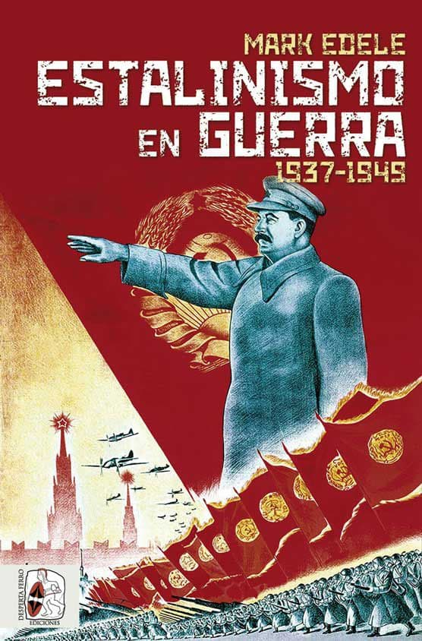
31-8-2022 – La editorial Desperta Ferro Ediciones publica Estalinismo en guerra 1937-1949, de Mark Edele.

Del estallido de las hostilidades con Japón en Manchuria a la Guerra de Invierno con Finlandia, de los albores de la Segunda Guerra Mundial en el este de Europa a la devastación de la invasión alemana, del inexorable avance hasta las mismísimas ruinas de Berlín a la sangrienta contrainsurgencia en las fronteras de Ucrania, Bielorrusia y los países bálticos, la experiencia bélica de la Unión Soviética de Stalin fue mucho más larga, extensa y compleja de lo que tradicionalmente se ha considerado. A partir de las dramáticas experiencias tanto de ciudadanos corrientes como de aquellos que tuvieron un devenir extraordinario en el conflicto, ya fueran rusos, coreanos, ucranianos y judíos, lituanos y georgianos, hombres y mujeres, leales estalinistas y críticos del régimen…, el aclamado sovietólogo Mark Edele desafía el relato tradicional de la Segunda Guerra Mundial y nos revela cómo, a pesar de los estragos desatados por las purgas del Gran Terror, el implacable régimen estalinista fue capaz de construir una maquinaria militar tremendamente ineficiente, como atestiguan los millones de bajas sufridas y las toneladas de material militar perdidas, pero, sin embargo, sumamente eficaz: entre 1937 y 1949, el Ejército Rojo emergió victorioso de todos y cada uno de los enfrentamientos en los que se vio sumido y se convirtió sin duda en actor fundamental para la victoria aliada en la Segunda Guerra Mundial. Una narración que entreteje un fascinante retrato social y cultural con el fragor de la alta política, la trayectoria militar y las transformaciones económicas de los años de la guerra. El resultado es una documentada, atractiva e inteligente crónica de la Unión Soviética en tiempos de Stalin.
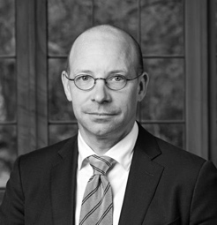
Mark Edele es catedrático de Historia en la Universidad de Melbourne, de la que también es decano adjunto en la Facultad de Artes, donde imparte historia de la Unión Soviética, de la Segunda Guerra Mundial y de las dictaduras y democracias en los siglos XIX y XX. Especialista en la historia de la Unión Soviética y sus Estados sucesores, es autor de obras como The Soviet Union. A Short History, Debates on Stalinism y Estalinismo en guerra 1937-1949.

En librerías el miércoles 31 de agosto. Pincha en este enlace para obtener más información sobre la obra y aquí para consultar nuestro Catálogo de publicaciones.
Contacto y entrevistas:
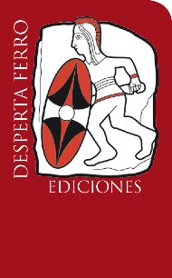
Javier Gómez Valero - Comunicación
Tel. 658 160 824 - comunicacion@despertaferro-ediciones.com
NOTA DE PRENSA
wwww.despertaferro-ediciones.com

www.despertaferro-ediciones.com

www.despertaferro-ediciones.com

